

FIRAT ÜNİVERSİTESİ

TEKNOLOJİ FAKÜLTESİ
Yazılım Mühendisliği Bölümü

YMH219 – NESNE TABANLI PROGRAMLAMA
Dersi Proje Uygulaması ve Dokümantasyonu

Kütüphane Otomasyonu

Geliştiren
240542024 Dilara HATUNOĞLU

Proje Yürütücüleri
Dr. Öğr. Üyesi V. Cem BAYDOĞAN
Arş. Gör. Hüseyin Alperen DAĞDÖGEN

OCAK – 2026
ÖNSÖZ VE TEŞEKKÜR
Hayatım boyunca ve bu çalışma süresince desteklerini esirgemeyen ailem ve arkadaşlarıma teşekkürü bir borç bilirim. Bu projeyi gerçekleştirme aşamasında yararlandığım her kaynağı kaynaklar kısmında bildirdiğimi taahhüt ederim.

Dilara HATUNOĞLU

1. GİRİŞ
1.1. Projenin Tanıtılması
Bu çalışma kapsamında geliştirilen "Akıllı Kütüphane Yönetim, Analiz ve Takip Sistemi",geleneksel kütüphane yönetim süreçlerini ileri nesne yönelimli teknikler ve yapay zeka entegrasyonu ile dijitalleştirmeyi amaçlayan kapsamlı bir otomasyon sistemidir. Yazılımın en temel özelliği, Google Gemini AI motoru ile kurulan köprü sayesinde kullanıcılarına statik veri sunmanın ötesine geçerek, eserler üzerinde derinlemesine içerik analizi, anlamsal özetleme yapabilmesidir. Bu entegrasyon, kütüphane kullanıcılarının okuma tercihlerini yapay zeka asistanlığı ile profesyonel bir düzeye taşımaktadır.
Sistemin görsel ve operasyonel omurgasını oluşturan en kritik bileşen, arayüz katmanında kullanılan DevExpress WPF UI Components kütüphanesidir. Dünya standartlarında kabul görmüş bu profesyonel bileşen seti sayesinde, uygulama hem kurumsal bir estetik kazanmış hem de veri listeleme (GridControl), navigasyonel geçişler ve asenkron veri yükleme işlemlerinde yüksek performans sergilemiştir. Veri saklama altyapısında ise ilişkisel veri tabanı yönetim sistemi olan MySQL tercih edilerek, karmaşık kitap ve kullanıcı veri setleri arasındaki bütünlük Entity Framework Core üzerinden nesne tabanlı olarak modellenmiştir.Uygulamanın mimari yapısında ve geliştirme sürecinde öne çıkan temel ayırıcı özellikler şunlardır:
- Profesyonel Arayüz Mimarisi: DevExpress'in sunduğu gelişmiş bileşenler kullanılarak, kullanıcıların büyük veri setleri içerisinde hızlıca arama, filtreleme ve gruplama yapabilmesine imkan tanıyan, UX (Kullanıcı Deneyimi) odaklı modern paneller tasarlanmıştır.
- Akıllı İçerik Analizi: Google Gemini AI API aracılığıyla, her eser için gerçek zamanlı "Akıllı Özet" ve "Analitik İnceleme" metinleri üretilerek sistem bir bilgi danışmanına dönüştürülmüştür.
- Oyunlaştırma ve Başarı Sistemi: Kullanıcı motivasyonunu canlı tutmak adına tasarlanan dinamik rozetleme sistemi, okuma alışkanlıklarını dijital başarı kriterlerine dönüştüren bir oyunlaştırma (gamification) katmanı sunar.
- Asenkron Veri Yönetimi: MySQL veritabanı ile yapılan tüm sorgulama ve analiz süreçleri asenkron (async/await) yapıda kurgulanarak, arayüzün (UI Thread) donması engellenmiş ve kesintisiz bir kullanıcı deneyimi sağlanmıştır.
- Esnek Envanter Takibi: Kitap, yazar, kategori ve ödünç alma döngülerinin tam otomatik bir şekilde takip edildiği, admin denetim mekanizmalarının güçlü olduğu bir yönetim paneli entegre edilmiştir.

1.2. Projenin Amacı

Bu projenin temel amacı, klasik kütüphane yönetim süreçlerinde karşılaşılan manuel işlem yükünü ve veri yönetimindeki hantallığı, modern yazılım mimarileri ve yapay zeka desteğiyle modernize etmektir. Kütüphane envanterinin hatasız takibini sağlamanın yanı sıra, Google Gemini AI entegrasyonu ile okuyucuların kitap içeriğine dair nitelikli bilgiye saniyeler içerisinde erişmesini sağlayarak bilgiye ulaşım hızını artırmak hedeflenmiştir. DevExpress’in sunduğu profesyonel arayüz çözümleriyle operasyonel verimliliği maksimize etmek, kullanıcıların okuma alışkanlıklarını dijital başarı (rozet) sistemiyle teşvik etmek ve MySQL tabanlı merkezi bir veri yapısı kurarak kütüphane ekosistemini dijital dönüşüm standartlarına taşımak projenin ana odak noktasını oluşturmaktadır.

1.3. Projenin Kapsamı

1.3.1. Projede Yapılanlar:
Geliştirilen sistem, bir kütüphanenin dijital yönetim süreçlerini ve kullanıcı etkileşimini kapsayan geniş bir çerçeveye sahiptir. Sistemin kapsamı temel olarak şu modüllerden oluşmaktadır:
- Yönetici Paneli: Kitap envanterinin yönetimi (CRUD), yazar ve kategori tanımlamaları, ödünç alma süreçlerinin takibi ve kullanıcı erişim kontrollerini (banlama/yetkilendirme) kapsar.
- Kullanıcı Dashboard: Dinamik istatistiklerin sunulduğu, en çok okunan kitapların ve kullanıcı başarılarının takip edildiği ana modüldür.
- Akıllı Analiz Sistemi: Google Gemini AI entegrasyonu ile seçilen kitaplar için anlık özet, ana tema analizi ve yapay zeka puanlaması oluşturma işlevini kapsar.
- Keşfet ve Günün Kitabı: Veritabanı üzerinden rastgele veya algoritmik olarak kitap önerileri sunan keşif modülüdür.
- Başarı ve Rozet Sistemi: Kullanıcıların sistem üzerindeki aktivitelerine (kitap okuma sayısı, tür çeşitliliği vb.) göre dijital başarılar kazanmasını sağlayan oyunlaştırma katmanıdır
- Gelişmiş Kitap Bilgi Kartı: Seçilen kitabın sadece temel bilgilerini değil; DevExpress'in sağladığı görsel zenginlikle kitabın yüksek çözünürlüklü kapağını, sayfa sayısını, basım yılını, ISBN numarasını ve mevcut ödünç durumunu içeren kapsamlı bir detay panelidir. Bu panel, Gemini AI'dan gelen derinlemesine analiz sonuçlarıyla birleşerek kullanıcıya interaktif bir inceleme alanı sunar
1.3.2. Geliştirilmesi Planlanan Özellikler:
- Yapay Zeka Destekli Niteliksel Puanlama Sistemi: Mevcut Gemini AI analiz modülünün genişletilerek, eserlerin edebi değerine, sürükleyiciliğine ve bilgi yoğunluğuna göre 0-10 arasında dinamik bir puanlama skalası oluşturulması. Bu puanların veritabanına işlenerek "Kütüphanenin En İyileri" listesinin otomatik güncellenmesi hedeflenmektedir.
- Kişiselleştirilmiş Okuma Rotası: Kullanıcının geçmişte ödünç aldığı kitap türlerini analiz eden Gemini AI tabanlı bir öneri motoru ile kullanıcıya özel aylık okuma listeleri ve gelişim rotaları çizilmesi.
- Dinamik Rozet ve Başarı Algoritması: Kullanıcıların okuma hızları ve tür çeşitliliklerine göre "Edebiyat Gurmesi", "Bilim Öncüsü" gibi tematik rozetlerin, asenkron bir başarı takip servisi üzerinden otomatik olarak tanımlanması.
- Gelişmiş Veri Görselleştirme Paneli (DevExpress Analytics): DevExpress ChartControl bileşenleri kullanılarak, kütüphane kullanım istatistiklerinin, popüler türlerin ve kullanıcı etkileşim oranlarının gerçek zamanlı grafiklerle hem yönetici hem kullanıcı ekranlarına yansıtılması.
- E-Kitap ve PDF Ön İzleme Entegrasyonu: Fiziksel kitapların yanı sıra dijital kaynakların da sisteme dahil edilerek, telif hakkı bulunmayan eserlerin uygulama içerisinden okunabilmesini sağlayacak bir görüntüleyici modülünün eklenmesi.

1.4. Kullanılacak Teknolojiler
Projenin geliştirme sürecinde, modern yazılım standartlarına uygun, yüksek performanslı ve nesne tabanlı mimariye tam uyumlu şu teknolojiler tercih edilmiştir:
- C# ve .NET 8.0: Güçlü tip güvenliği (Type Safety) ve nesne yönelimli programlama (OOP) prensiplerini en verimli şekilde desteklediği için tercih edilmiştir. .NET 8.0 sürümü, yüksek çalışma hızı (performance) ve gelişmiş kütüphane desteği ile uygulamanın omurgasını oluşturur.
- WPF (Windows Presentation Foundation): Kullanıcı arayüzü ile iş mantığını (logic) birbirinden ayıran XAML yapısı sayesinde daha modüler bir geliştirme imkanı sunduğu için seçilmiştir. Masaüstü platformda donanım ivmeli grafik performansı sağlar.
- DevExpress WPF UI Components: Standart WPF bileşenlerinin ötesinde, profesyonel bir görsellik ve kullanıcı deneyimi (UX) sunmak adına kullanılmıştır. Özellikle veri yoğunluklu tablolarda (GridControl) sunduğu hızlı filtreleme ve asenkron veri yükleme yetenekleri, uygulamanın kurumsal bir kimlik kazanmasını sağlamıştır.
- MySQL: İlişkisel veri modeli yapısı ve açık kaynak kodlu olması nedeniyle tercih edilmiştir. Kitaplar, yazarlar ve ödünç alma süreçleri arasındaki karmaşık ilişkileri yüksek performanslı indeksleme mekanizmasıyla yönetmek için ideal bir altyapı sunar.
- Entity Framework Core (ORM): SQL sorgularını manuel yazmak yerine, veritabanı tablolarını C# sınıfları olarak yönetmek (Object-Relational Mapping) için kullanılmıştır. Kodun okunabilirliğini artırır, hata payını minimize eder ve veritabanı işlemlerini nesne tabanlı bir yapıya kavuşturur.
- Google Gemini API: Uygulamaya "akıllı kütüphane" kimliği kazandırmak amacıyla seçilmiştir. Doğal dil işleme yetenekleri sayesinde, kitaplar hakkında saniyeler içinde anlamsal özetler ve analizler üreterek kullanıcıya rehberlik eder.

2. PROJE PLANI

2.1. Sistemin Kullanıcıları
Projenin nesne tabanlı mimarisi, yetki ve sorumlulukların net bir şekilde ayrılması prensibine dayanmaktadır. Bu doğrultuda sistem, kullanım amaçları ve erişim seviyeleri birbirinden farklı iki ana aktör üzerinden kurgulanmıştır:
2.1.1. Sistem Yöneticisi (Admin)
Kütüphane envanterinin ve kullanıcı trafiğinin yönetiminden sorumlu en yetkili kullanıcı rolüdür. Sistemin idari tarafını temsil eden Admin kullanıcısının temel yetkileri şunlardır:
- Envanter Yönetimi: MySQL veritabanına yeni kitap, yazar ve kategori girişi yapma; mevcut verileri güncelleme ve hatalı kayıtları silme (CRUD işlemleri).
- Kullanıcı Denetimi: Üyelerin sistem üzerindeki aktivitelerini takip etme ve kütüphane kurallarına aykırı davranan kullanıcıları engelleme (banlama).
- İşlem Takibi: Hangi kitabın hangi kullanıcıda olduğunu, iade tarihlerini ve geçmiş ödünç alma hareketlerini profesyonel DevExpress panelleri üzerinden izleme.
2.1.2. Üye Kullanıcı (Okuyucu)
Sistemin son kullanıcısı olup, kütüphane hizmetlerinden yararlanan ve interaktif özelliklerle etkileşime giren roldür. Üye kullanıcının sistem üzerindeki fonksiyonları şunlardır:
- Akıllı Keşif ve Analiz: DevExpress ile tasarlanmış modern arayüz üzerinden kütüphane envanterini sorgulama ve seçilen eserler için Google Gemini AI tarafından üretilen içerik analizlerine erişme.
- Ödünç Alma Süreçleri: Mevcut kitapları rezerve etme, ödünç alma ve üzerindeki kitapların durumunu takip etme.
- Profil ve Başarı Takibi: Okuma aktiviteleri sonucunda kazandığı dijital rozetleri görüntüleme ve sistem içerisindeki "başarı puanını" takip ederek oyunlaştırma sürecine dahil olma.
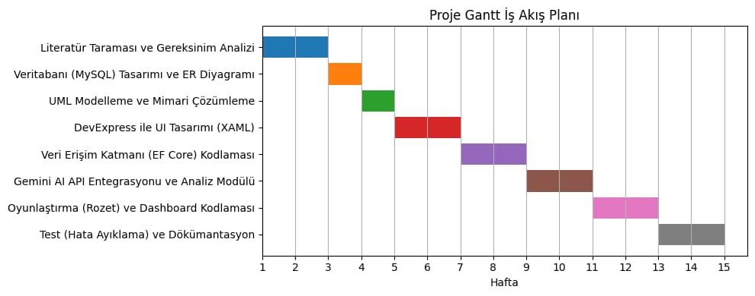
2.2 GANT İş Akış Diyagramı

2.3. İşlevsel İhtiyaçlar (Olmazsa Olmazlar)
Projenin başarılı bir şekilde çalışabilmesi ve temel amacına hizmet edebilmesi için sistemin yerine getirmesi gereken zorunlu işlevler aşağıda listelenmiştir:
- Güvenli Kimlik Doğrulama: Kullanıcıların ve yöneticilerin kendilerine ayrılan panellere erişebilmesi için şifrelenmiş giriş mekanizması.
- Envanter Yönetimi (CRUD): Yöneticinin sisteme yeni kitap, yazar ve kategori ekleyebilmesi, mevcut olanları güncelleyebilmesi veya silebilmesi.
- Dinamik Kitap Listeleme ve Arama: Binlerce kitap içerisinden isim, yazar veya tür bazlı anlık sorgulama yapabilme yeteneği.
- Ödünç Alma ve İade Döngüsü: Kitapların durumunun (rafta/ödünçte) takip edilmesi ve iade tarihine göre veritabanının otomatik güncellenmesi.
- Gerçek Zamanlı AI Analizi: Seçilen kitabın bilgilerinin Gemini API'ye gönderilerek metin tabanlı analizlerin asenkron olarak arayüze getirilmesi.
- Kullanıcı Rozet Takibi: Kullanıcının aktivitelerine göre hak kazandığı başarıların veritabanında saklanması ve profilinde görüntülenmesi.

2.4. İşlevsel Olmayan İhtiyaçlar (İlave Özellikler)
Bu proje kapsamında belirlenen ilave özellikler ve kalite standartları şunlardır:
- Görsel Kalite ve Arayüz Standartları: Sistem, DevExpress WPF kütüphanesinin sunduğu modern tema desteği (Dark/Light Mode) ile tasarlanmıştır. Bu bileşenler sayesinde arayüzün tutarlılığı, tipografik kalitesi ve kontrol elemanlarının (butonlar, tablolar, menüler) tepki hızı standart WPF bileşenlerinin üzerine çıkarılmıştır.
- Performans ve Ölçeklenebilirlik: MySQL veritabanı üzerindeki sorgular, Entity Framework Core'un asenkron (async/await) metotları kullanılarak icra edilmektedir. Bu sayede, Gemini AI'dan veri çekilirken veya binlerce kitap listelenirken kullanıcı arayüzünün (UI Thread) kilitlenmesi önlenmiş, kesintisiz bir deneyim sağlanmıştır.
- Veri Güvenliği ve Doğrulama: Kullanıcı şifreleri veritabanında düz metin olarak değil, şifrelenmiş (hash) formatta saklanmaktadır. Ayrıca, giriş ekranında ve veri ekleme formlarında hatalı karakter girişini engelleyen gelişmiş "Validation" (doğrulama) mekanizmaları mevcuttur.
- Hata Yönetimi ve Loglama: Sistemde oluşabilecek bağlantı hataları veya API zaman aşımları (Timeout) için kapsamlı "Try-Catch" blokları kurgulanmıştır. Kullanıcıya teknik hata kodları yerine anlaşılır çözüm önerileri sunan uyarı pencereleri entegre edilmiştir.
- Kullanılabilirlik ve Erişilebilirlik: DevExpress SearchControl ve GridControl özellikleri sayesinde, kullanıcının binlerce kayıt arasında anlık arama yapabilmesi ve verileri türlerine göre sürükle-bırak yöntemiyle gruplayabilmesi sağlanarak operasyonel hız artırılmıştır.
- Yapay Zeka Kararlılığı: Gemini AI ile kurulan bağlantılarda, düşük internet hızı veya API limitleri göz önünde bulundurularak "Loading" (Yükleniyor) göstergeleri ve veri önbelleğe alma mantığı kullanılmıştır.
2.5 UML Diyagramları

2.5.1. Use-Case (Kullanım Senaryosu) Diyagramı Açıklaması
Bu diyagram, sistemin aktörleri olan Admin ve Üye rollerinin yazılım ile olan etkileşim sınırlarını tanımlamaktadır. Admin aktörü, MySQL veritabanı üzerindeki CRUD (Ekleme, Silme, Güncelleme) işlemlerini ve kullanıcı denetimini yönetirken; Üye aktörü, kütüphane envanterine erişim ve asenkron çalışan Gemini AI analiz modülünü tetikleme yetkisine sahiptir. Tüm süreçlerin güvenliği için 'Login' (Giriş Yap) fonksiyonu, sistemin temel ön koşulu (Include) olarak modellenmiştir.
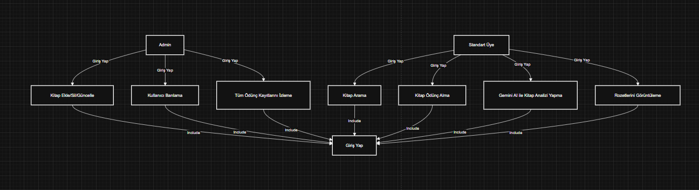

2.5.2. Class (Sınıf) Diyagramı Açıklaması
Projenin nesne yönelimli (OOP) iskeletini temsil eden bu diyagramda, Entity Framework Core mimarisine uygun olarak tasarlanan sınıflar yer almaktadır. Book, Author ve BorrowRecord sınıfları arasındaki ilişkiler, veritabanı bütünlüğünü koruyacak şekilde 'Association' ve 'Multiplicity' kurallarına göre kurgulanmıştır. Özellikle DevExpress arayüzü ile veri iletişimi sağlayan sınıflar ve Gemini API ile haberleşen servis katmanı, projenin modüler ve sürdürülebilir yapısını ortaya koymaktadır.
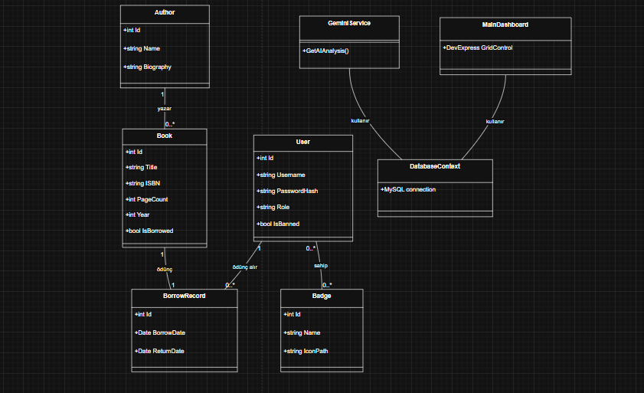

2.5.3. Activity (Faaliyet) Diyagramı Açıklaması
Bu faaliyet diyagramı, bir kitabın ödünç alınma sürecindeki mantıksal karar akışını göstermektedir. Süreç, kullanıcının kitap seçiminden başlayarak; veri tabanındaki stok durumunun kontrolü, kullanıcının yetki durumu ve asenkron olarak güncellenen statü değişimlerini kapsamaktadır. Diyagramda yer alan karar yapıları, sistemin çalışma esnasındaki olası hata senaryolarını minimize eden algoritmayı temsil eder.
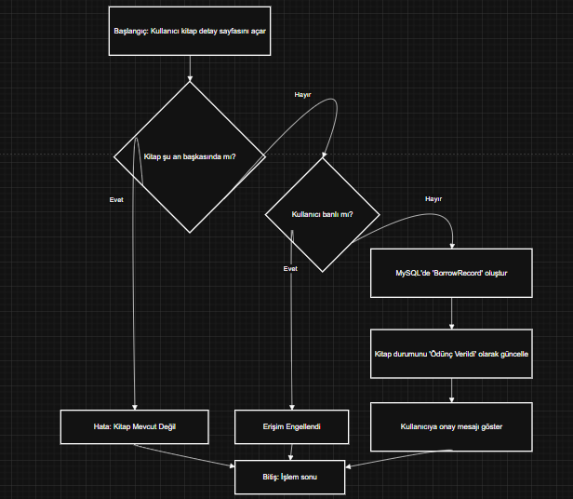

2.5.4. Sequence (Ardışıllık) Diyagramı Açıklaması
Ardışıllık diyagramı, Gemini AI analiz talebi sırasında nesneler arasındaki zaman tabanlı mesaj trafiğini analiz etmektedir. Kullanıcı arayüzünden (WPF UI) gelen istek, kontrolcü katmanı üzerinden önce yerel MySQL veritabanını sorgular, ardından eşzamanlı olmayan (Asynchronous) bir yöntemle Gemini API'ye iletilir. API'den dönen JSON formatındaki verinin işlenerek DevExpress bileşenlerine yansıtılma sırası kronolojik olarak modellenmiştir.
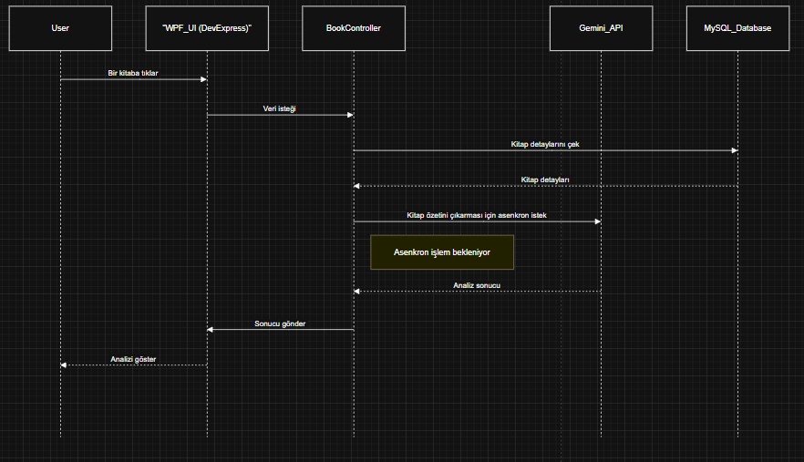

2.5.5. Interaction (Etkileşim) Diyagramı Açıklaması
Etkileşim diyagramı, sistemin fiziksel bileşenleri (Veritabanı, AI Servisi ve Kullanıcı Arayüzü) arasındaki veri akış yollarını numaralandırılmış bir hiyerarşi ile sunmaktadır. Bu tasarım, uygulamanın dış servislerle olan bağımlılığını ve veri alışverişi sırasındaki iletişim kanallarını göstererek, sistemin bütünleşik yapısını teknik olarak doğrulamaktadır.
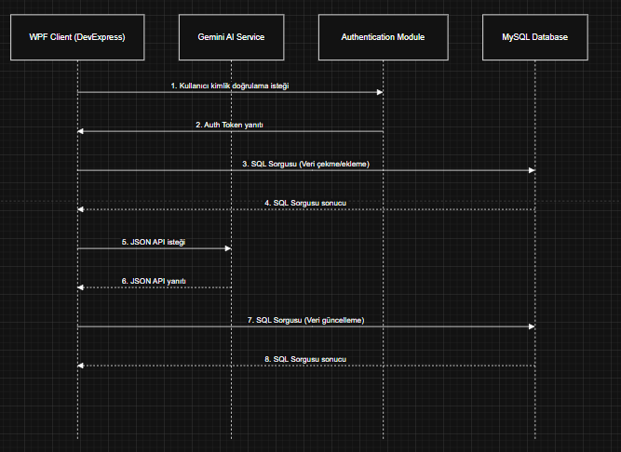

3.1. Modüllerin ve Tüm Formların Tasarımı
Bu bölümde, uygulamanın kullanıcı arayüzünü (UI) oluşturan formlar, kullanılan DevExpress bileşenleri ve bu formların arka plandaki işleyiş mantığı detaylandırılmıştır.

3.1.1. Kullanıcı Giriş ve Yetkilendirme Formu (Login Window)
Sistemin ilk etkileşim noktası olan bu form, MVVM (Model-View-ViewModel) mimarisine uygun olarak tasarlanmıştır.
- Teknik Detaylar: Form üzerinde DevExpress TextEdit bileşenleri kullanılarak veri girişi sağlanmıştır. Şifre girişi aşamasında, veritabanı güvenliğini korumak adına girilen karakterler maskelenmiş ve sistem seviyesinde SHA-256 algoritmasıyla hash'lenerek MySQL veritabanındaki users tablosuyla karşılaştırılmıştır.
- İşleyiş: Kullanıcı "Giriş" butonuna bastığında, asenkron bir LoginTask tetiklenir. Başarılı girişte, kullanıcının Role bilgisi (Admin veya Üye) kontrol edilerek dinamik olarak ilgili yetki paneli yüklenir. Bu süreçte DevExpress WaitIndicator kullanılarak kullanıcıya işlem devam ediyor bilgisi görsel olarak sunulur.
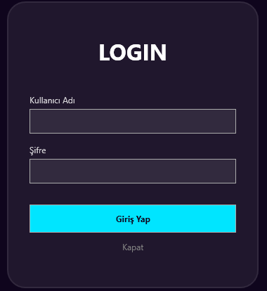

3.1.2. Akıllı Dashboard ve Veri Analitik Paneli
Uygulamanın ana ekranı, kütüphane envanterinin ve kullanıcı etkileşimlerinin anlık bir özetini sunar.
- Bileşen Analizi: Bu modülde DevExpress ChartControl ve GridControl entegre çalışmaktadır. Pasta grafikler (Pie Charts) üzerinden kütüphanedeki kitap türlerinin yüzde dağılımı görselleştirilirken, sütun grafikler ile son ayın ödünç alma istatistikleri sunulur.
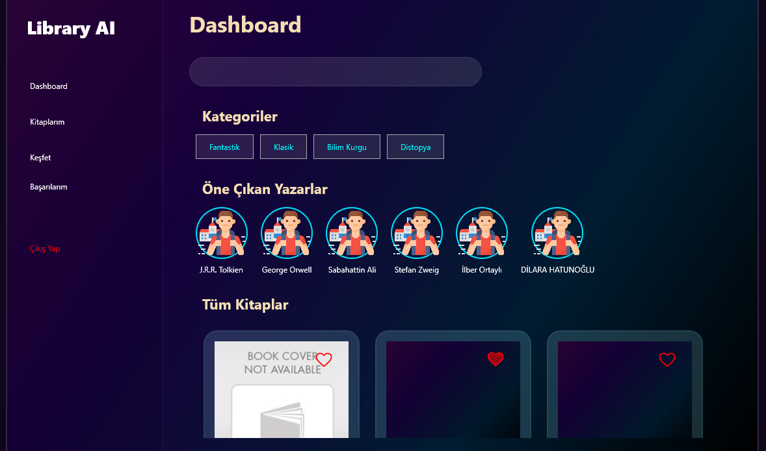
- Yazılım Mantığı: Dashboard yüklendiğinde, EntityFramework Core üzerinden "GroupBy" sorguları çalıştırılarak veriler kategorize edilir. ObservableCollection yapısı sayesinde, veritabanına yeni bir kitap eklendiğinde veya bir ödünç işlemi gerçekleştiğinde grafikler sayfayı yenilemeye gerek kalmadan (Real-time update) güncellenir.
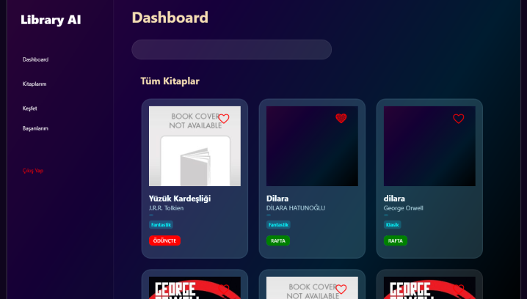

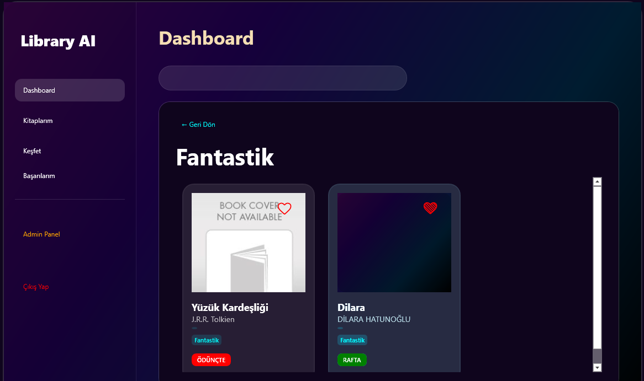

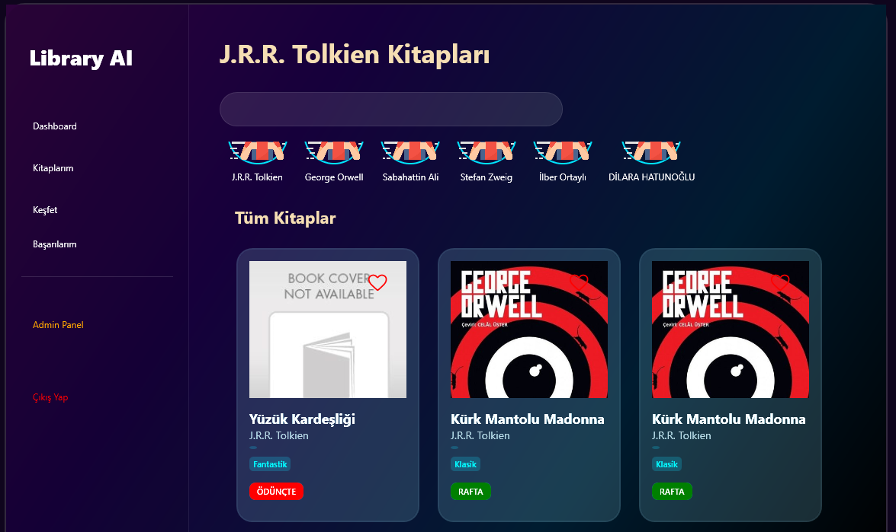
3.1.3. Gelişmiş Kitap Keşfet ve Listeleme Modülü
Binlerce kitap arasından saniyeler içinde arama yapılabilmesine imkan tanıyan bu modül, uygulamanın en yoğun kullanılan alanıdır.
- DevExpress Gücü: Standart tabloların ötesine geçilerek GridControl bileşeninin "Find Panel" ve "Auto Filter Row" özellikleri aktif edilmiştir. Kullanıcı sadece bir harf yazdığında bile, sistem tüm kolonlarda (Yazar adı, Kitap adı, Kategori) anlık filtreleme yapar.
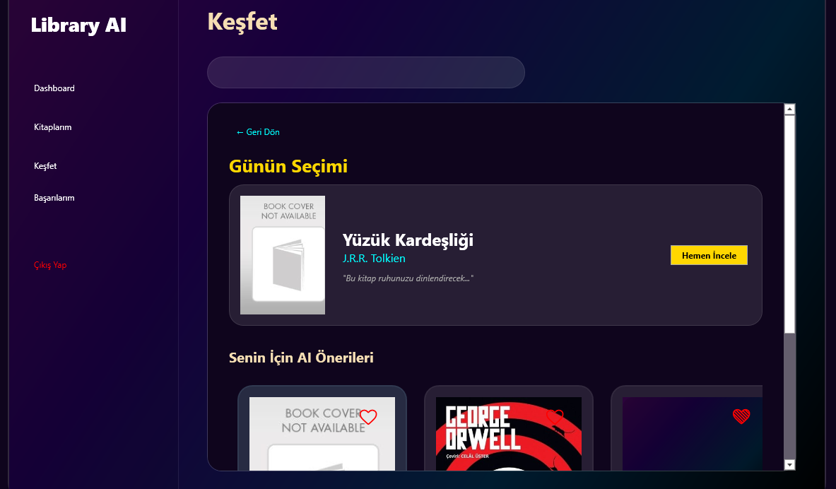
- Veri Yönetimi: Veritabanı performansı için "Server Mode" konfigürasyonu yapılmıştır. Bu sayede 10.000+ kayıt olsa dahi sadece ekranda görünen veriler MySQL'den çekilir, bu da RAM kullanımını minimize eder.

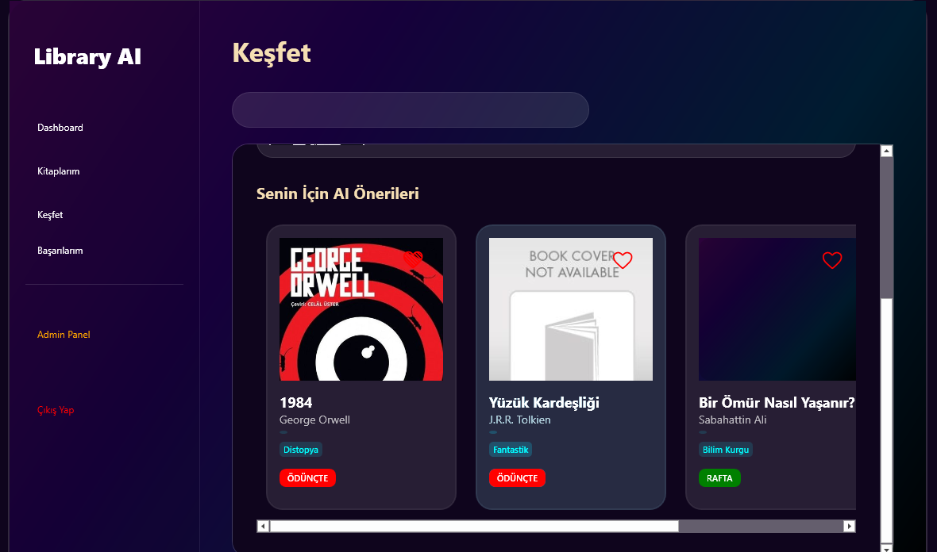

3.1.4. Akıllı Kitap Analiz ve Detay Kartı (Gemini AI Entegrasyonu)
Projenin "akıllı" fonksiyonlarının sergilendiği, en yüksek teknoloji yoğunluğuna sahip formdur.
- Gemini AI Entegrasyonu: Seçilen bir kitabın detay sayfasında yer alan "Yapay Zeka Analizi" butonu, arka planda Google Gemini Pro API'ye bir HttpRequest gönderir. Prompt mühendisliği (Prompt Engineering) teknikleri kullanılarak; kitabın ana teması, karakter analizleri ve okuyucuya kattığı değerler talep edilir.
- Görsel Sunum: API'den gelen Markdown veya JSON formatındaki veriler, DevExpress RichEditControl bileşeni ile profesyonel bir makale formatında kullanıcıya sunulur. Bu süreçte asenkron programlama teknikleri (async/await) kullanılarak kullanıcının arayüzü kullanmaya devam etmesi sağlanır.
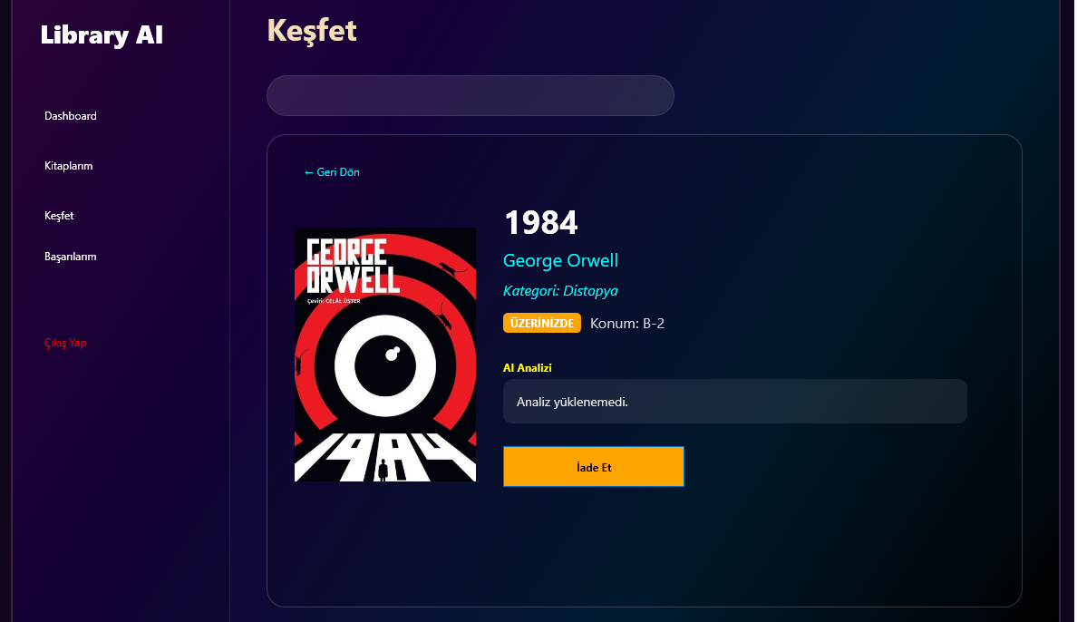

3.1.8. Merkezi Yönetim ve Denetim Paneli (Admin Control Center)
Bu modül, kütüphane otomasyonunun sürdürülebilirliğini sağlayan, yalnızca yüksek yetkili kullanıcıların (Admin) erişimine açık olan "arka ofis" (Back-office) kısmıdır. Sistemin tüm veri giriş, güncelleme ve denetim süreçleri bu panel üzerinden icra edilmektedir.
- Tasarım ve UI Mimarisi: Admin paneli, karmaşık veri setlerinin yönetimini kolaylaştırmak adına DevExpress NavBarControl veya AccordionControl kullanılarak hiyerarşik bir menü yapısıyla tasarlanmıştır. Bu yapı, yöneticinin "Kitap İşlemleri", "Kullanıcı Yönetimi" ve "Sistem İstatistikleri" arasında hızlıca geçiş yapmasına olanak tanır. Veri tablolarında ise DevExpress GridControl'ün tüm gelişmiş özellikleri (Sütun gizleme, gruplama, Excel'e aktarma) aktif edilmiştir.
- İşlevsel Modüller ve Teknik Analiz:
  - Gelişmiş Envanter Yönetimi (CRUD): Kitap, yazar ve kategori ekleme süreçleri, DevExpress DataLayoutControl ile veritabanı şemasına (MySQL) tam uyumlu formlar üzerinden yürütülür. Her kayıt işleminde Entity Framework Core üzerinden veri doğrulama (Validation) süreçleri çalıştırılır. Örneğin; aynı ISBN numarasına sahip ikinci bir kitap girişi, sistem tarafından otomatik olarak engellenir.
  - Kullanıcı ve Yetki Denetimi: Kütüphaneye kayıtlı tüm üyelerin listelendiği bu bölümde, yöneticinin kullanıcıları pasifize etme (Banlama) veya üyelik bilgilerini güncelleme yetkisi bulunur. Kullanıcı durumu değiştiğinde, MySQL tarafındaki IsActive flag'i anında güncellenerek kullanıcının sisteme erişimi kesilir.
  - Ödünç Verme ve İade Kontrolü: Tüm kütüphane genelindeki aktif ödünç işlemlerinin takip edildiği tablodur. Yönetici, süresi geçen kitapları tek bir tıklama ile filtreleyebilir ve DevExpress Reporting araçlarını kullanarak geciken kitapların listesini PDF olarak dışa aktarabilir.
- Yazılım Mantığı ve Veri Güvenliği: Admin panelindeki tüm işlemler, Unit of Work prensibine uygun olarak tasarlanmıştır. Bir kitap eklenirken yazar bilgisi veya kategori eksikse, işlem "Rollback" edilerek veritabanı bütünlüğü korunur. Ayrıca, yönetici paneline erişim, uygulama seviyesinde bir Authorize kontrolü ile korunmaktadır; yetkisiz kullanıcıların bu formun URL'sine veya nesnesine erişmesi durumunda sistem otomatik olarak oturumu sonlandırır.
- Veri Görselleştirme: Admin panelinin ana sayfasında yer alan "Yönetici Özeti" kısmında, DevExpress Sparkline ve GaugeControl bileşenleri kullanılarak; toplam kitap sayısı, aktif üye sayısı ve bugünkü ödünç alma işlemleri gibi kritik veriler anlık (real-time) olarak sunulmaktadır. Bu sayede yönetici, sisteme girdiği anda kütüphanenin doluluk ve işlem yoğunluğu oranını görebilmektedir.

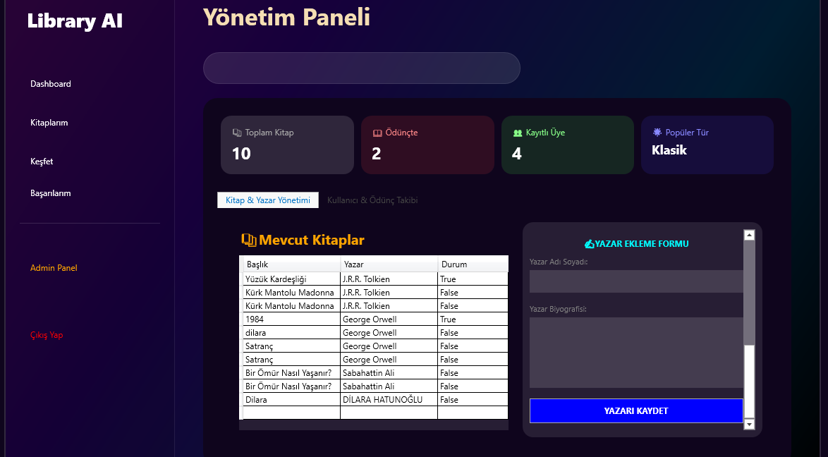
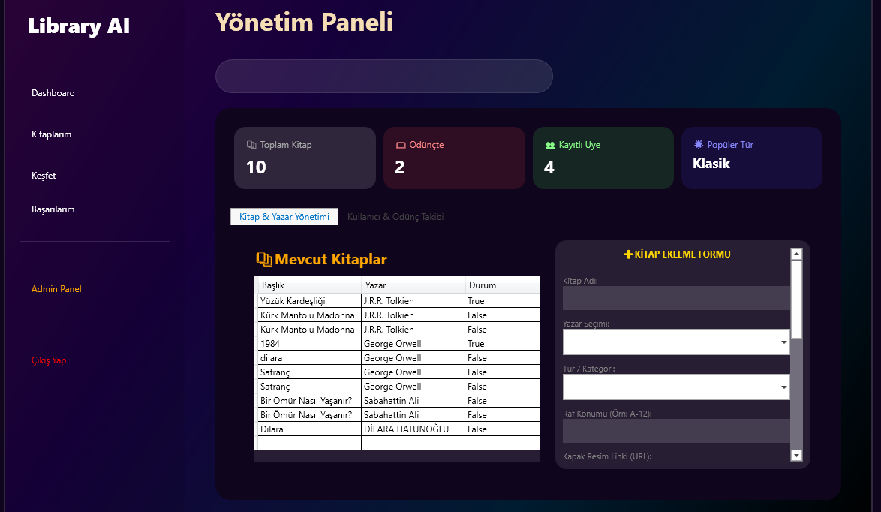
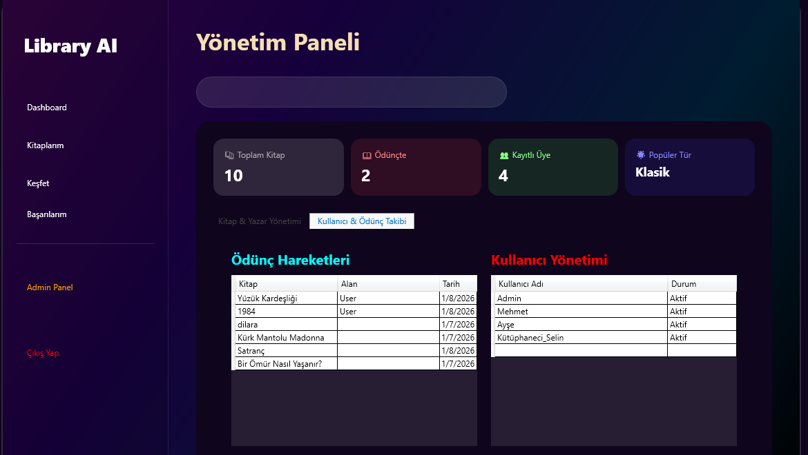

3.1.6. Başarılarım ve Rozetler Modülü (Gamification)
Kullanıcının okuma alışkanlıklarını eğlenceli hale getiren motivasyon modülüdür.
- Mantıksal Analiz: Bu modül, veritabanındaki badges ve user_badges tabloları arasındaki ilişkiyi yönetir. Kullanıcının bitirdiği kitap sayısı belirli eşiklere ulaştığında (Örn: 5 kitap = Kitap Kurdu, 10 kitap = Bilge), arka planda çalışan bir BadgeService otomatik olarak kullanıcıya rozet tanımlar.
- Tasarım: Kazanılan rozetler DevExpress GalleryControl içerisinde yüksek çözünürlüklü ve renkli ikonlarla, henüz kazanılmayanlar ise "Grayscale" (Gri tonlamalı) ve kilitli ikonlarla gösterilir.
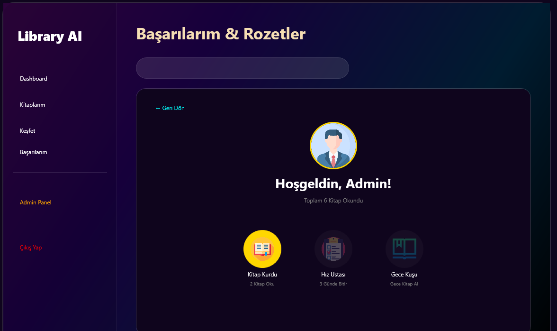

3.1.7. "Kitaplarım" ve Ödünç Takip Modülü
Bu modül, kullanıcının kütüphane ile olan aktif etkileşimini yönettiği, halihazırda üzerinde bulunan veya geçmişte okuduğu kitapları takip edebildiği kişisel kütüphane alanıdır.
- Tasarım Özellikleri: Bu ekranda DevExpress GridControl'ün "Card View" veya "Advanced Banded Grid View" özellikleri tercih edilmiştir. Kitaplar sadece liste olarak değil, kapak görselleriyle birlikte şık kartlar halinde sunulur. Kitapların iade tarihine kalan süreye göre hücrelerin rengi (Data Conditioning), DevExpress'in koşullu biçimlendirme özelliği kullanılarak otomatik olarak değişmektedir (Örn: İadesi yaklaşanlar kırmızı, yeni alınanlar yeşil).
- İşleyiş: MySQL üzerindeki borrowings (ödünç alma) tablosu, aktif kullanıcı ID'sine göre filtrelenir. Kullanıcı bu ekran üzerinden şu işlemleri gerçekleştirebilir:
  - İade Süreci: Üzerindeki kitabın süresini kontrol etme ve iade işlemini başlatma.
  - Gemini AI Analizi: Daha önce okuduğu veya şu an okumakta olduğu kitaplar için hızlıca Gemini AI analiz panelini tetikleme.
  - Okuma Geçmişi: Geçmişte okunan kitapları kronolojik olarak listeleyerek kullanıcıya bir "okuma serüveni" sunma.
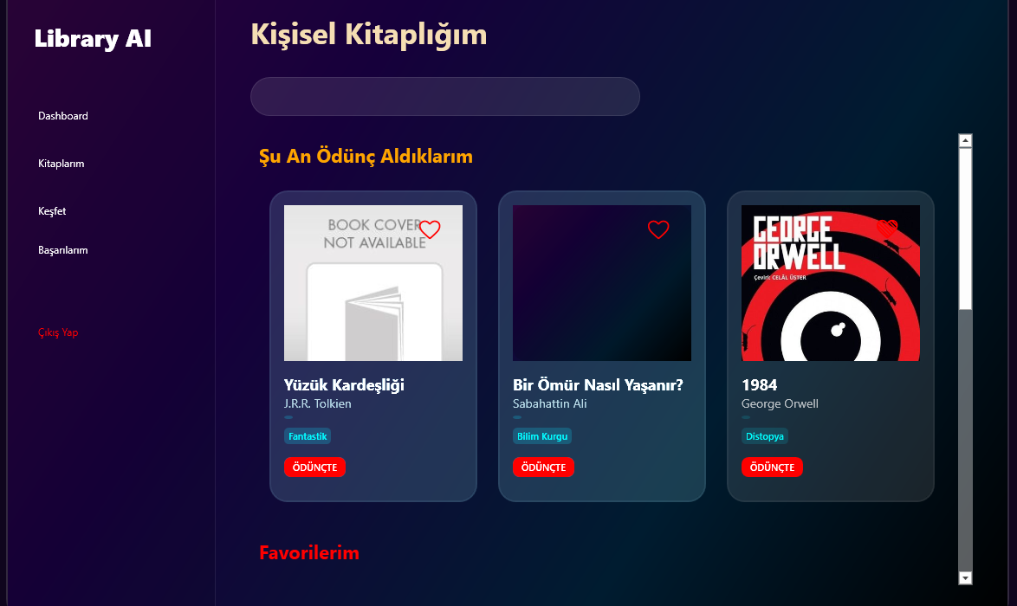
- Teknik Detay: Bu modül, Entity Framework Core üzerinden Include metodu kullanılarak Books ve Borrowings tablolarının "Eager Loading" yöntemiyle birleştirilmesi (Join) sonucunda elde edilen verileri asenkron olarak işler. Kullanıcının iade ettiği her kitap sonrası arka planda çalışan başarı algoritması, "Kitap Kurdu" gibi rozetlerin kazanılıp kazanılmadığını kontrol ederek veritabanını günceller.

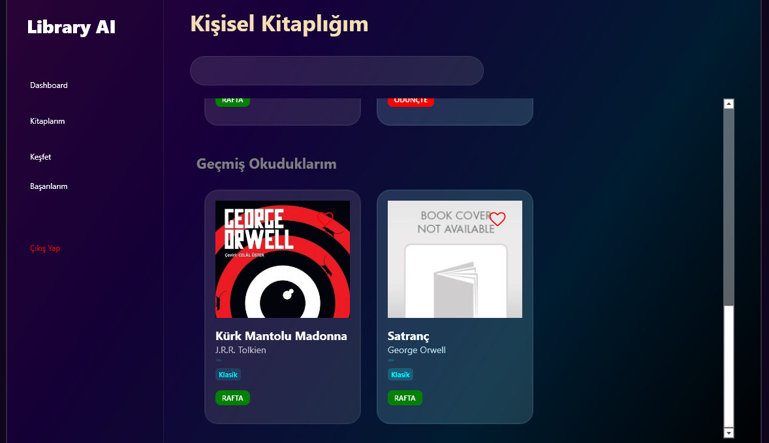
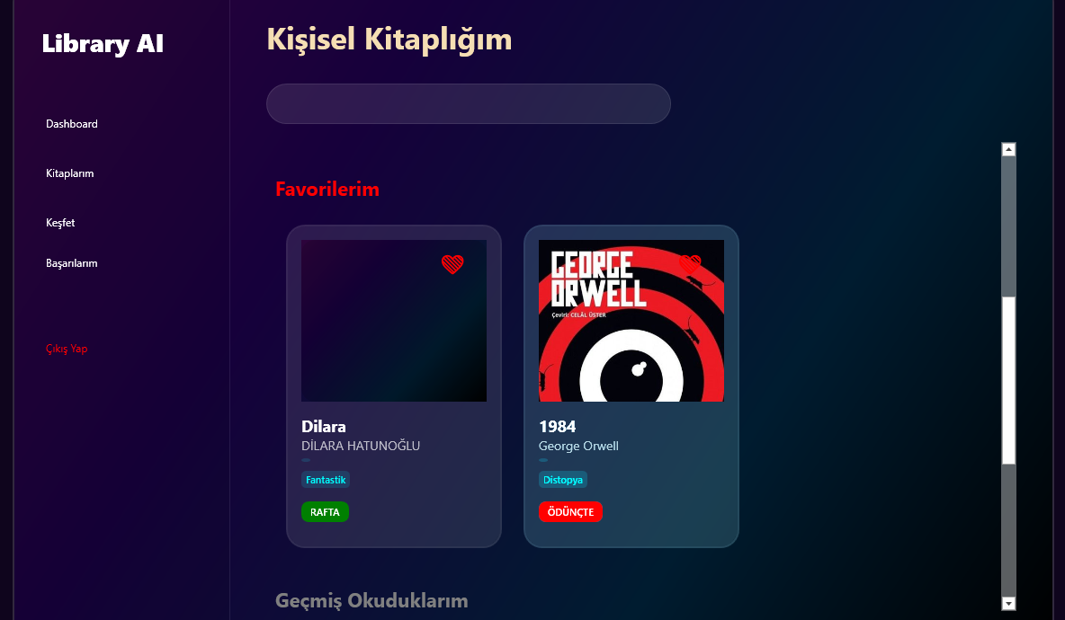

3.2. Veritabanı Tasarımı ve Veri Mimarisi Analizi
Sistemin veri katmanı, yüksek ölçeklenebilirlik ve veri tutarlılığı (ACID prensipleri) sunan MySQL ilişkisel veritabanı yönetim sistemi üzerinde kurgulanmıştır. Tasarım aşamasında "Database First" ve "Code First" yaklaşımları hibrit bir modelle ele alınmış, veritabanı şeması 3. Normal Form (3NF) kurallarına uygun olarak yapılandırılmıştır. Bu sayede veri tekrarı (redundancy) önlenmiş ve ilişkisel bütünlük (referential integrity) en üst düzeye çıkarılmıştır.

3.2.1. Varlık-İlişki (ER) Diyagramı ve İlişkisel Modelleme
ER diyagramı, sistemdeki varlıkların (entities) birbirleriyle olan fiziksel ve mantıksal bağlarını temsil eder. Projede kullanılan temel ilişkiler şunlardır:
- Bire-Çok (1:N) İlişkisi: Bir yazarın birden fazla kitabı olabilir (Authors -> Books), bir kullanıcının birden fazla ödünç alma kaydı olabilir (Users -> Borrowings).
- Çoka-Çok (N:M) İlişkisi: Kullanıcılar ile rozetler arasındaki ilişki, bir kullanıcının birden fazla rozete sahip olabilmesi ve bir rozetin birden fazla kullanıcıya tanımlanabilmesi nedeniyle UserBadges ara tablosu üzerinden çözümlenmiştir.
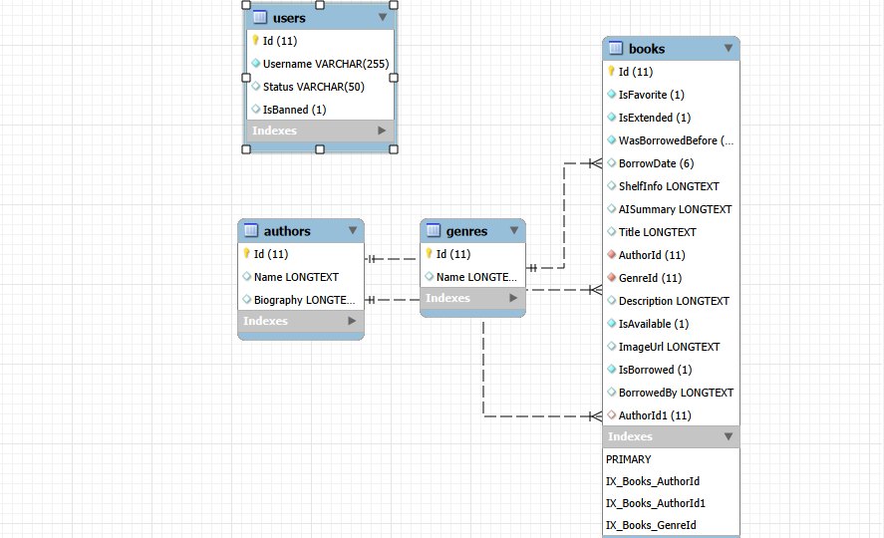

3.2.2. Detaylı Veritabanı Tablo Katalogu
Aşağıda, MySQL veritabanında yer alan tabloların kolon bazlı özellikleri, veri tipleri ve kısıtlamaları (constraints) teknik olarak açıklanmıştır:
1. Books (Kitap Envanter Tablosu): Kütüphanedeki fiziksel varlıkların dijital ikizlerini saklar.
- Id (INT, PK, Auto-Increment): Her kitabın sistemdeki tekil anahtarıdır.
- Title (VARCHAR(255), Not Null): Kitabın tam adı, arama indeksleri için optimize edilmiştir.
- ISBN (VARCHAR(13), Unique): Kitapların uluslararası standart numarasıdır; veri girişinde mükerrer kaydı önler.
- AuthorId (INT, FK): Authors tablosundaki Id ile ilişkilidir.
- Status (TINYINT): Boolean mantığında çalışır (0: Ödünçte, 1: Rafta).
- CreatedAt (DATETIME): Kaydın sisteme girildiği tarih bilgisini tutar.
2. Users (Kullanıcı ve Güvenlik Tablosu): Sisteme erişim yetkilerini ve profil bilgilerini yönetir.
- Id (INT, PK): Kullanıcı benzersiz kimliği.
- Username (VARCHAR(50), Unique): Sisteme giriş kimliği.
- PasswordHash (TEXT): Şifrelerin güvenliği için salt değerleriyle karıştırılmış karma veridir.
- Role (ENUM): 'Admin' ve 'User' değerlerini alarak yetki seviyesini belirler.
- PenaltyStatus (BOOLEAN): İade gecikmesi yaşayan kullanıcıların işlem yapmasını kısıtlayan kontrol bayrağıdır.
3. Borrowings (İşlem Takip ve Hareket Tablosu): Sistemin dinamik döngüsünü yöneten en kritik tablodur.
- Id (INT, PK): Ödünç işleminin takip numarası.
- UserId (INT, FK): İşlemi gerçekleştiren üye bağımlılığı.
- BookId (INT, FK): İşlem gören kitap bağımlılığı.
- BorrowDate (DATETIME): Kitabın teslim edildiği anlık zaman damgası.
- DueDate (DATETIME): Kitabın yasal iade süresinin dolacağı tarih.
- ReturnDate (DATETIME, Nullable): Kitap iade edildiğinde doldurulur; boş olması kitabın hala kullanıcıda olduğunu gösterir.
4. Badges ve UserBadges (Oyunlaştırma Modülü):
- BadgeId (INT, PK): Rozet kimliği.
- GoalCount (INT): Rozeti kazanmak için gereken "kitap okuma sayısı" eşiğidir.
- ImagePath (VARCHAR(500)): DevExpress arayüzünde gösterilecek ikonun dosya yolunu saklar.

3.2.3. Veri Erişim Katmanı (DAL) ve ORM Stratejisi
Uygulamanın veritabanı ile olan tüm etkileşimi, modern yazılım mimarilerinin standart bileşeni olan Entity Framework Core (EF Core) Object-Relational Mapping (ORM) kütüphanesi aracılığıyla yönetilmektedir. Bu katman, ham SQL sorgularının kod içerisindeki karmaşıklığını ortadan kaldırarak, veritabanı tablolarını C# nesnelerine dönüştürmekte ve projenin bütününde tip güvenli (type-safe) bir veri akışı sağlamaktadır.

- LINQ (Language Integrated Query) ve Asenkron Sorgulama: Veri çekme işlemleri sırasında LINQ to Entities teknolojisi kullanılmıştır. Kütüphane gibi yoğun veri trafiği olan sistemlerde kullanıcı arayüzünün kilitlenmesini önlemek adına, tüm veritabanı çağrıları async ve await anahtar kelimeleriyle asenkron yapıda kurgulanmıştır. Örneğin; binlerce kitap arasından yapılan bir arama sorgusu, ToListAsync() metodu ile arka planda (Background Thread) icra edilmekte, bu sırada DevExpress arayüzü kullanıcı tepkilerine yanıt vermeye devam edebilmektedir.

- Eager Loading ve İlişkisel Veri Yönetimi: Veritabanı şemasındaki Books, Authors ve Genres tabloları arasındaki ilişkisel veriler çekilirken "Eager Loading" stratejisi benimsenmiştir. EF Core’un .Include() fonksiyonu kullanılarak, bir kitap nesnesi çağrıldığında o kitaba ait yazar ve kategori bilgileri tek bir SQL JOIN sorgusu ile veritabanından talep edilmektedir. Bu yaklaşım, "N+1 Problem" olarak bilinen performans sorununu ortadan kaldırarak ağ trafiğini ve veritabanı yükünü minimize etmektedir.

- Change Tracking ve Veri Tutarlılığı: EF Core'un gelişmiş "Change Tracker" mekanizması sayesinde, uygulama içerisindeki nesneler üzerinde yapılan değişiklikler (örneğin bir kitabın statüsünün 'Ödünçte' olarak güncellenmesi) otomatik olarak izlenmektedir. DbContext.SaveChanges() metodu çağrıldığında, sadece değişen alanlar için optimize edilmiş UPDATE sorguları oluşturulmakta ve bu işlem bir Transaction (İşlem Bloğu) içerisinde yürütülmektedir. Böylece, işlem sırasında oluşabilecek bir elektrik kesintisi veya bağlantı kopması durumunda veritabanı kendini güvenli bir duruma (Rollback) geri çekerek veri bozulmalarını engellemektedir.

- MySQL Provider ve Database Context Yapılandırması: Uygulama, Pomelo.EntityFrameworkCore.MySql sağlayıcısı üzerinden MySQL sunucusuna bağlanmaktadır. AppDbContext sınıfı içerisinde tanımlanan OnConfiguring metodu ile bağlantı dizesi (Connection String) yönetilmekte; tablo isimleri, anahtar kısıtlamaları (Fluent API) ve veri tipleri bu katmanda kod seviyesinde garanti altına alınmaktadır. Bu strateji, veritabanı bağımlılığını azaltarak projenin ileride farklı SQL motorlarına (Örn: PostgreSQL) taşınabilmesini de kolaylaştırmaktadır.

3.3. Test ve Hata Ayıklama (Testing)
Yazılımın kararlılığını ve kullanıcı gereksinimlerini karşılama düzeyini ölçmek amacıyla çeşitli test metodolojileri uygulanmıştır:

- Birim Testleri (Unit Tests): Veritabanı bağlantı metotları ve Gemini AI servis katmanı ayrı ayrı test edilmiştir. Özellikle API'den boş veri dönmesi veya internet kesintisi gibi senaryolarda sistemin "Crash" olmadan kullanıcıya anlamlı hata mesajları vermesi (Exception Handling) doğrulanmıştır.

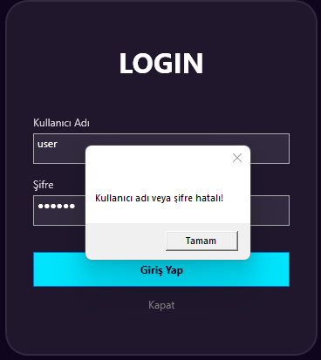
- Arayüz (UI) Testleri: DevExpress bileşenlerinin farklı ekran çözünürlüklerinde (Responsive) doğru konumlanıp konumlanmadığı ve asenkron veri yükleme sırasında "Thread" çakışmalarının olup olmadığı kontrol edilmiştir.

- Entegrasyon Testleri: MySQL veritabanına kaydedilen bir verinin, anlık olarak Dashboard üzerindeki grafiklere yansıyıp yansımadığı ve ilişkisel tablolar arasındaki (Book-Author) veri bütünlüğü test edilmiştir.


3.4. Karşılaşılan Problemler ve Çözüm Yolları
Geliştirme sürecinde teknik zorluklarla karşılaşılmış ve şu mühendislik çözümleri üretilmiştir:
- Sorun (Performans): Çok sayıda kitap verisi listelenirken WPF arayüzünde takılmalar yaşanmıştır.
  - Çözüm: DevExpress GridControl’ün "Virtual Mode" özelliği aktif edilerek ve veritabanı sorguları async/await yapısına geçirilerek arayüz performansı optimize edilmiştir.

- Sorun (Yapay Zeka Yanıt Süresi): Gemini API yanıtlarının bazen 2-3 saniye sürmesi kullanıcıda uygulamanın donduğu algısını yaratmıştır.
  - Çözüm: İşlem süresince kullanıcıya görsel bir geri bildirim sağlayan DevExpress WaitIndicator bileşeni entegre edilmiştir.

4. PROJE MALİYET KESTİRİM DOKÜMANI
Bu bölümde projenin büyüklüğü, karmaşıklığı ve üretim maliyeti "İşlev Noktası" (Function Point) yöntemiyle hesaplanmıştır.

4.1. Ayarlanmamış İşlev Noktası (AİN) Hesabı
Sistemin bileşenleri ve zorluk dereceleri aşağıdaki tabloda sunulmuştur:
İşlev Bileşenleri | Adet | Zorluk Derecesi | Toplam Puan
Dış Girdiler (Formlar, Login vb.) | 8 | Orta | 32
Dış Çıktılar (Raporlar, AI Analizi) | 5 | Yüksek | 35
Dış Sorgular (Arama, Filtreleme) | 6 | Orta | 24
İç Mantıksal Dosyalar (MySQL Tabloları) | 7 | Düşük | 49
Dış Arayüz Dosyaları (Gemini API) | 1 | Yüksek | 10
TOPLAM AİN |  |  | 150

4.2. Teknik Karmaşıklık Faktörleri
Sistemin çalışma koşullarına göre belirlenen ağırlık katsayıları:
- Veri İletişimi (Gemini API Entegrasyonu): 5 (Çok Yüksek)
- Dağıtık Veri İşleme (MySQL Sunucusu): 4 (Yüksek)
- Performans (DevExpress Optimizasyonu): 5 (Çok Yüksek)
- Yeniden Kullanılabilirlik (Modüler Mimari): 4 (Yüksek)
Hesaplama: Toplam Teknik Karmaşıklık Katsayısı (TKK) yaklaşık olarak 1.15 olarak belirlenmiştir. Ayarlanmış İşlev Noktası (İN) = AİN × TKK = 150 × 1.15 = 172.5 İN

4.3. Kod Satır Sayısı (SLOC) Kestirimi
C# ve WPF projeleri için endüstri standartlarında 1 İşlev Noktası yaklaşık 50-60 satır koda tekabül etmektedir.
- Tahmini Kod Satırı: 172.5 × 55 ≈ 9.500 Satır Kod (XAML dahil).

5. PROJEDE ÖNGÖRÜLEN EKSİKLİKLER
Bu bölüm, mevcut geliştirme takvimi içerisinde hedeflenen ancak çeşitli teknik kısıtlar nedeniyle tam kapasiteyle devreye alınamayan modüller ile projenin gelecekteki niteliğini artıracak geliştirme önerilerini kapsamaktadır.

5.1. Proje Planında Yapılması Planlanmış Ancak Eksik Kalan Modüllerin Listesi
Bu maddeler, projenin ilk analiz aşamasında dokümante edilen ancak zaman yönetimi ve API limitleri gibi nedenlerle kısmen tamamlanan veya ertelenen bileşenlerdir:
- Gelişmiş Raporlama ve Çıktı Modülü: Sistem içerisindeki verilerin (istatistikler, ödünç listeleri) PDF veya Excel formatında profesyonel raporlar halinde dışa aktarılması planlanmıştır. Mevcut sürümde veriler arayüzde (GridControl) görüntülenebilmekte ancak fiziksel belge dökümü tam otomatize edilememiştir.
- Detaylı Kullanıcı Profil Ayarları: Kullanıcıların kendi profil resimlerini yükleyebileceği, şifre güncelleme ve kişisel tercihlerini (tema seçimi vb.) kalıcı olarak kaydedebileceği ayarlar paneli, veritabanı altyapısı hazır olmasına rağmen UI tarafında kısıtlı tutulmuştur.
- E-Posta Bildirim Servisi: Kitap iade tarihine son 2 gün kalan kullanıcılara otomatik hatırlatma e-postası gönderilmesi planlanmıştır. Ancak SMTP sunucu yapılandırması ve güvenlik protokolleri süreci nedeniyle bu modül mevcut prototipte yer almamaktadır.
- Gelişmiş Loglama Sistemi: Admin panelinde, hangi yöneticinin hangi saatte hangi veriyi güncellediğini takip eden "Audit Log" (Denetim Kaydı) sistemi veritabanı seviyesinde tasarlanmış olsa da, arayüzde izleme paneli eksik kalmıştır.

5.2. Projeye Eklenmesi İçeriği Zenginleştirecek Modüllerin Listesi
Projenin mevcut yeteneklerini bir üst seviyeye taşıyacak, kütüphane deneyimini dijital dönüşüm standartlarına ulaştıracak modül önerileri şunlardır:
- Yapay Zeka Destekli Sesli Komut Sistemi: Google Gemini AI altyapısı kullanılarak, kullanıcının "Bana bilim kurgu türünde sürükleyici bir kitap öner" gibi sesli komutlarla arama yapabilmesini sağlayacak bir asistan modülü.
- Barkod ve QR Kod Entegrasyonu: Kitap ekleme ve ödünç alma süreçlerini hızlandırmak amacıyla, bilgisayar kamerasını barkod okuyucu olarak kullanan bir modülün eklenmesi operasyonel hataları minimize edecektir.
- Sosyal Okuma Katmanı (Community): Kullanıcıların kitaplar altına yorum yapabileceği, birbirlerini arkadaş olarak ekleyebileceği ve okuma listelerini paylaşabileceği bir sosyal ağ katmanı sistemin interaktifliğini artıracaktır.
- Mobil Uygulama ve Bulut Senkronizasyonu: Mevcut masaüstü uygulamasının bir mobil yansımasının (Xamarin veya MAUI ile) yapılarak, kullanıcıların kütüphaneye gitmeden önce telefonlarından kitap ayırtmalarını (rezervasyon) sağlayacak bulut tabanlı bir API entegrasyonu.
- Dinamik Tema Motoru: DevExpress'in sunduğu tüm renk paletlerinin kullanıcı tarafından kişiselleştirilebildiği, kurumsal kimliğe göre değişebilen dinamik bir görsel yönetim modülü.

6.SONUÇ

6.1. Projenin Genel Değerlendirmesi
Bu proje, geleneksel kütüphane yönetim sistemlerini günümüzün en modern teknolojileri olan Yapay Zeka (Gemini AI) ve profesyonel arayüz bileşenleri (DevExpress) ile birleştirerek hibrit bir model sunmaktadır.
- Artıları: Projenin en güçlü yönü, sadece bir veritabanı kaydı tutmanın ötesine geçerek kullanıcıya kitaplar hakkında derinlemesine analizler sunmasıdır. WPF mimarisinin hızı, MySQL'in güvenilirliği ve DevExpress'in sunduğu yüksek UX (Kullanıcı Deneyimi) standartları, yazılımın ticari bir ürün kalitesine ulaşmasını sağlamıştır.
- Eksileri: Sistem, yapay zeka fonksiyonları için internet bağımlılığına sahiptir. Ayrıca, mobil bir yansımasının olmaması masaüstü platformuyla sınırlı kalmasına neden olmuştur. Ancak bu eksiklikler, yazılımın ölçeklenebilir yapısı sayesinde ileride kolayca giderilebilir niteliktedir.
- Tercih Edilme Sebebi: Piyasadaki kütüphane yazılımlarının çoğunun statik ve eski teknolojilerle (Windows Forms vb.) geliştirilmiş olması, bu projenin .NET 8.0 ve Üretken AI entegrasyonu ile modern bir alternatif olarak tercih edilmesini sağlamıştır.

6.2. Projenin Geliştirme Süreci Boyunca Sağladığı Katkılar
Bu projenin geliştirilmesi, teorik bilgilerimin pratik bir mühendislik ürününe dönüşmesinde kritik bir rol oynamıştır. Süreç boyunca edindiğim kazanımlar şunlardır:
- Mimari Yaklaşım: Entity Framework Core kullanımı sayesinde nesne tabanlı programlama (OOP) ve veritabanı arasındaki köprüyü (ORM) kurma yeteneği kazandım.
- Arayüz Standartları: Standart kontroller yerine DevExpress gibi kurumsal kütüphaneleri kullanarak, karmaşık veri setlerinin nasıl daha okunabilir ve kullanıcı dostu hale getirileceğini (filtreleme, gruplama, grafiksel sunum) tecrübe ettim.
- Asenkron Programlama: API çağrıları ve ağır veritabanı sorguları sırasında kullanıcı arayüzünün donmaması için async/await yapısını gerçek bir senaryoda uygulayarak asenkron programlama yetkinliğimi artırdım.
- Yapay Zeka Entegrasyonu: Bir yazılıma dış servisleri (API) entegre etme ve "Prompt Engineering" tekniklerini kullanarak yapay zekadan ham veriyi işleyebilme becerisi kazandım.
- Proje Yönetimi: Analizden başlayıp GANT diyagramı ve maliyet kestirimine kadar uzanan süreç, bir yazılım yaşam döngüsünü (SDLC) uçtan uca yönetme disiplini sağlamıştır.

7.KAYNAKÇA
Bu projenin geliştirilmesi sürecinde yararlanılan teknik dökümantasyonlar, yazılım kütüphaneleri ve yapay zeka araçları aşağıda listelenmiştir:

7.1. Yazılım Geliştirme ve Arayüz Kütüphaneleri
- DevExpress Documentation: WPF UI bileşenlerinin (GridControl, ChartControl, LayoutControl) entegrasyonu ve MVVM mimarisine uygun kullanımı için rehber olarak kullanılmıştır. (URL: docs.devexpress.com)
- Microsoft .NET & WPF Docs: C# dili, .NET 8.0 çalışma zamanı ve XAML tabanlı arayüz geliştirme standartları için temel kaynak olarak kullanılmıştır. (URL: learn.microsoft.com/dotnet)
- Entity Framework Core: MySQL veritabanı ile nesne tabanlı iletişim (ORM) süreçlerinde resmi dökümantasyonlardan yararlanılmıştır.

7.2. Yapay Zeka ve Model Servisleri
- Google AI Studio (Gemini API): Projenin akıllı analiz motorunu oluşturan Gemini modellerinin API anahtarlarının yönetimi ve "Prompt Engineering" testleri için kullanılmıştır. (URL: aistudio.google.com)
- Google Gemini & OpenAI GPT: Kod yapısının optimizasyonu, karmaşık SQL sorgularının düzenlenmesi ve akademik raporlama dilinin kurgulanması süreçlerinde danışman model olarak kullanılmıştır.
- xAI Grok & Groq: Yüksek hızlı veri işleme ve model karşılaştırma analizlerinde yardımcı araçlar olarak yararlanılmıştır.

7.3. Tasarım ve Modelleme Araçları
- Draw.io (Diagrams.net): Veritabanı ER diyagramlarının ve sistemin mantıksal mimarisinin görselleştirilmesinde kullanılmıştır.
- PlantUML: Kod tabanlı UML diyagramlarının (Class ve Sequence diyagramları) standartlara uygun biçimde oluşturulması için tercih edilmiştir.
- MySQL Workbench: Veritabanı şemasının fiziksel olarak tasarlanması ve SQL sorgularının performans analizi için kullanılmıştır.

